МБОУ «СОШ№5 с. Нижнее Казанище»
План проведения недели ИЗО

№ | Дата проведения | Тема занятия | Участники мероприятия
понедельник | 03.10.2022 | Открытие недели. Презентация «Великие пейзажисты». Мастер-класс «Краски осени» | Юные художники  с 5 по 6 класс
вторник | 04.10.2022 | Викторина по ИЗО «Угадайка» | 5-7 классы
среда | 05.10.2022 | Мастера нетрадиционной техники в ИЗО. Развитие креативного мышления учащихся на уроке ИЗО.  (используются разные техники по желанию участников) | 5-7 классы
четверг | 06.10.2022 | Мастера нетрадиционной техники в ИЗО Креативное мышление на уроках ИЗО «Кляксография» | 5-6 классы
пятница | 07.10.2022 | Коллективная работа «Сказочная страна» | 8-9 классы
суббота | 08.10.2022 | Командная игра «Лучшее составление кроссворда» Урок Коллективная работа «Я рисую МИР»  Закрытие недели. Награждение самых активных участников. | 5-9 классы

Открытие недели.
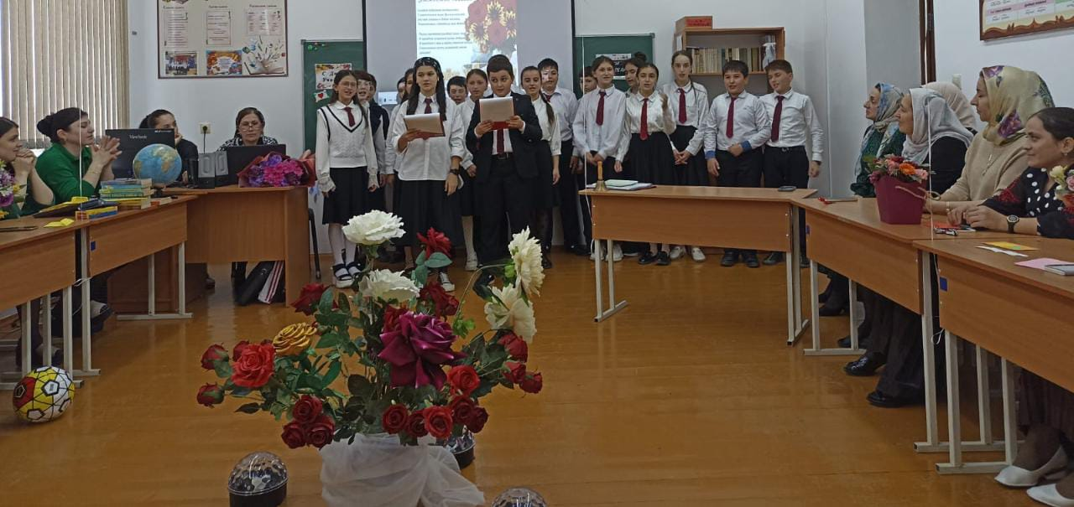Презентация «Великие пейзажисты».

Мастер-класс «Краски осени»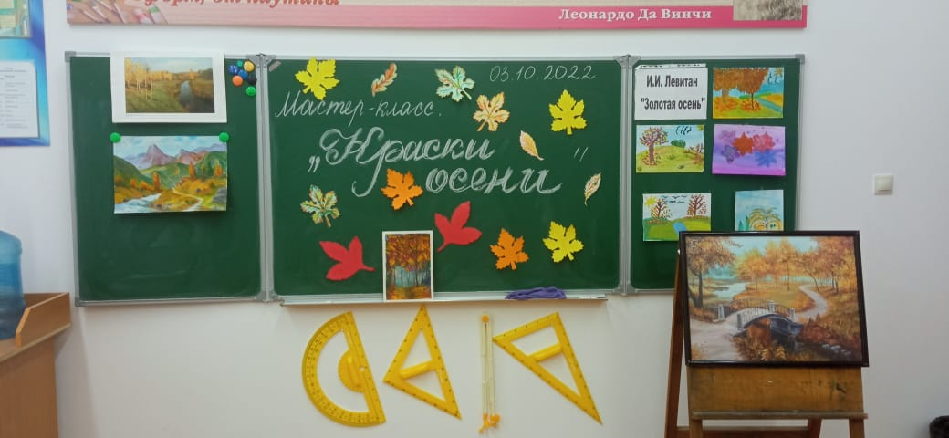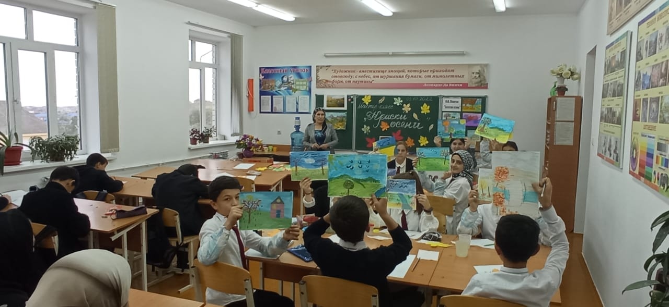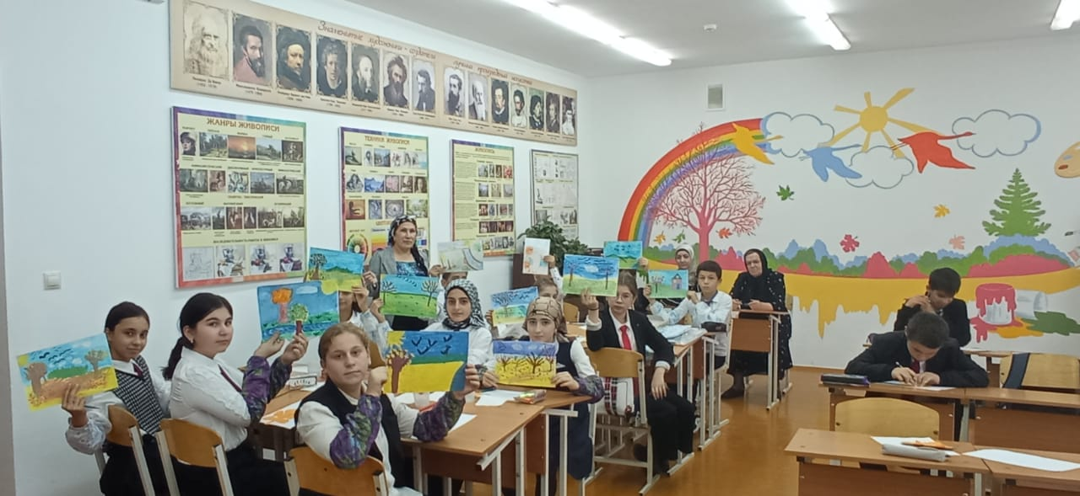

Викторина по ИЗО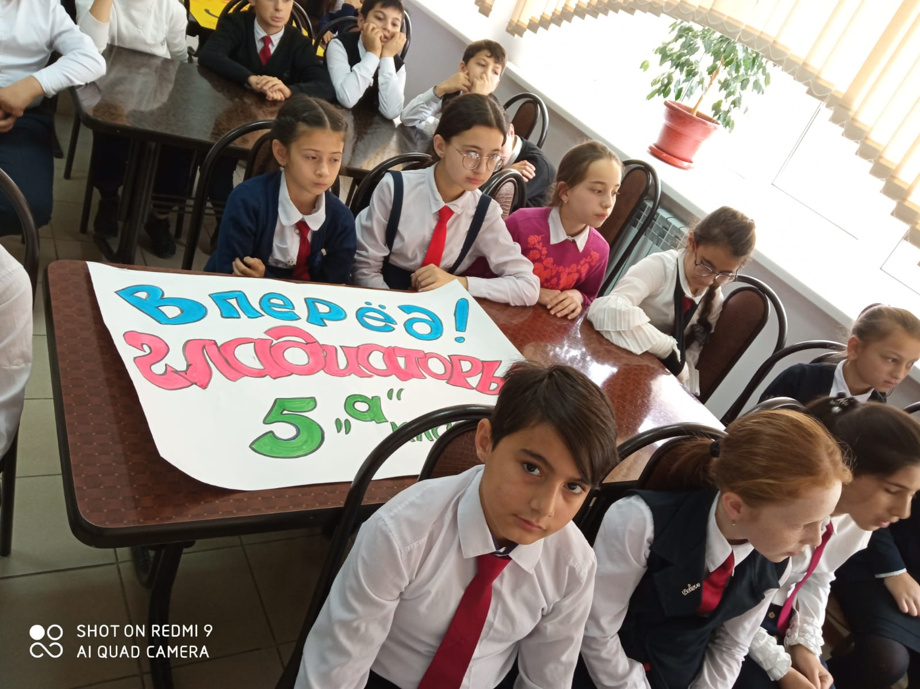 «Угадайка» 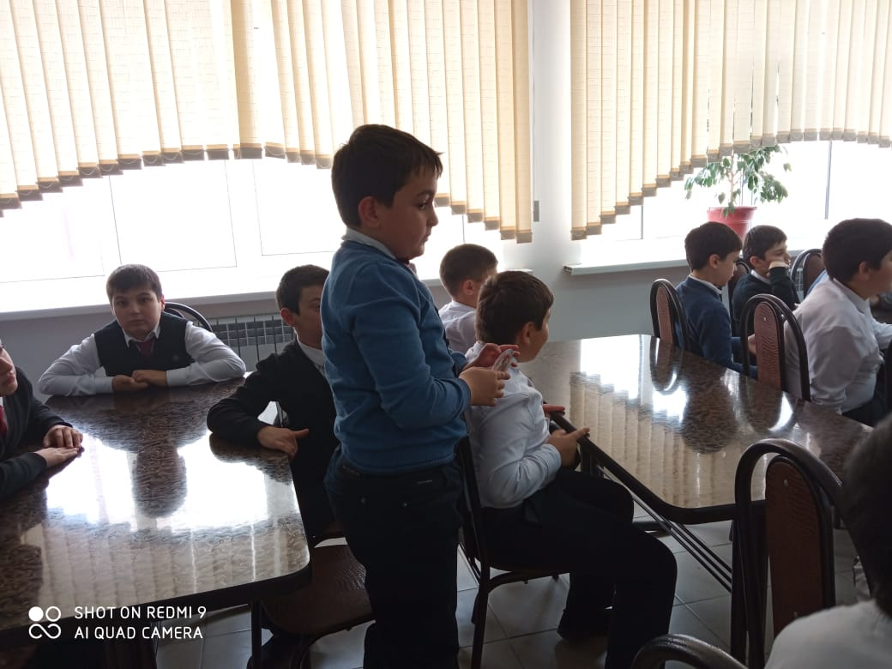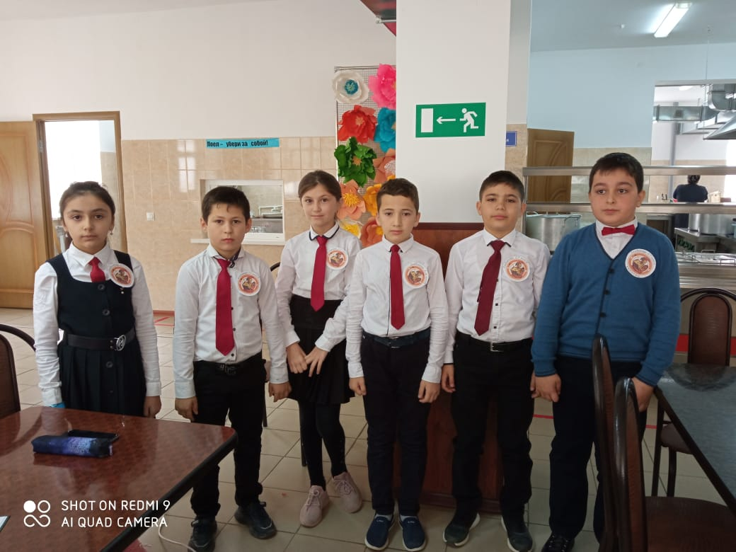
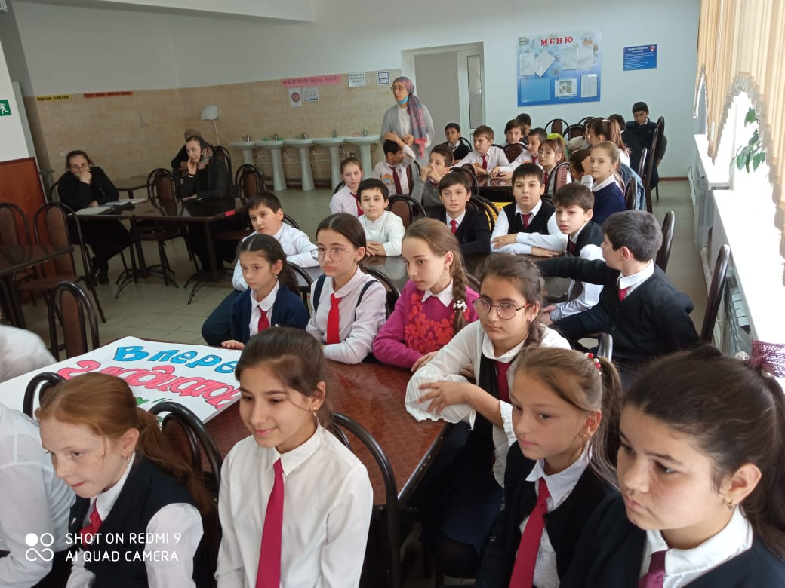

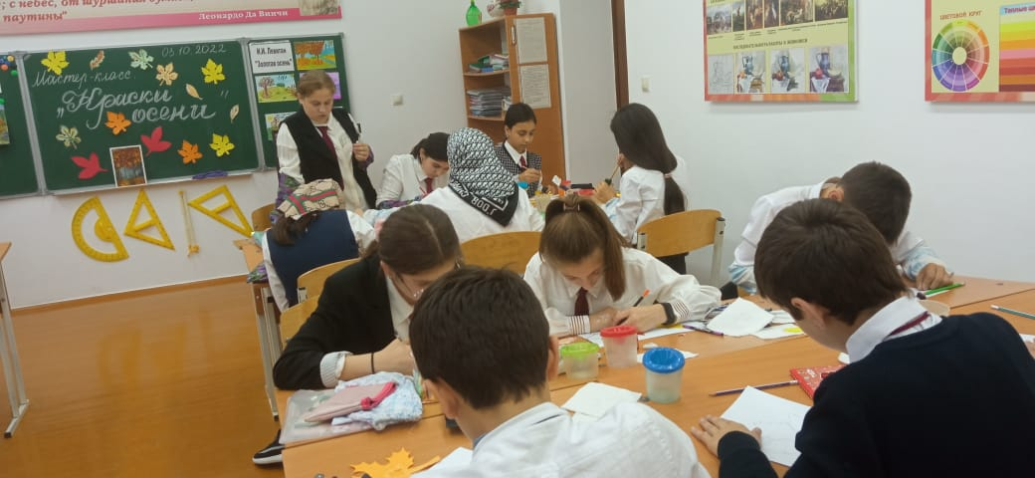Мастера нетрадиционной техники в ИЗО «Кляксография»
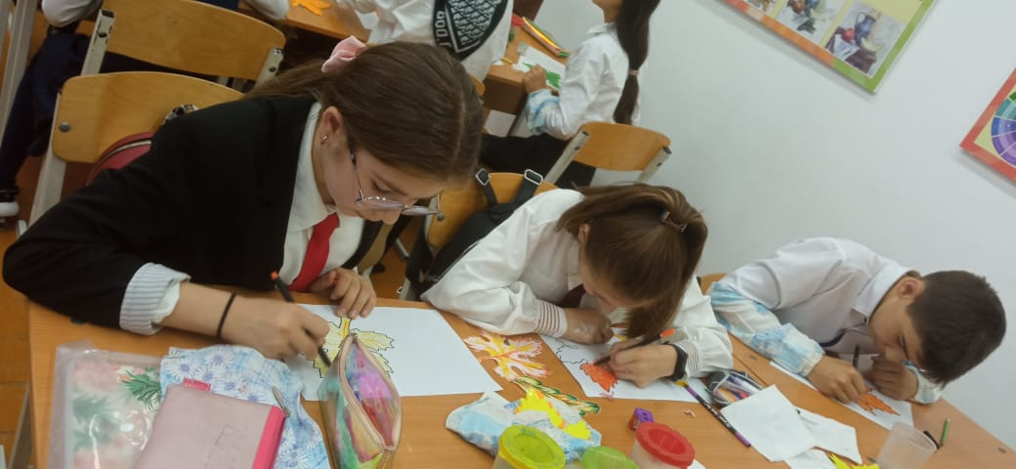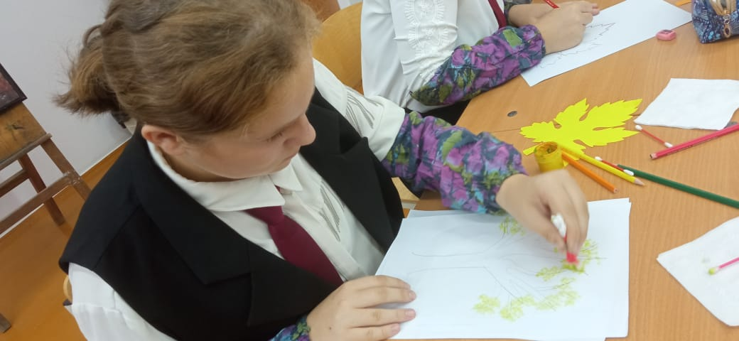

Командная игра «Лучшее составление кроссворда».
Коллективная работа «Я рисую МИР»
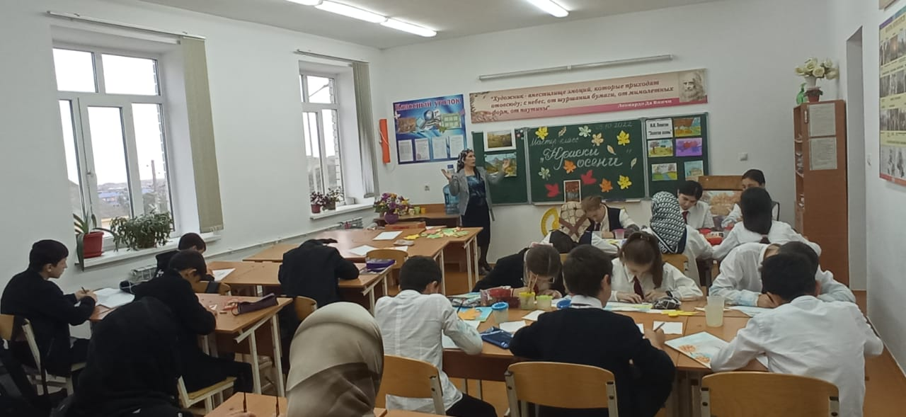

Закрытие недели. Награждение самых активных участников.


